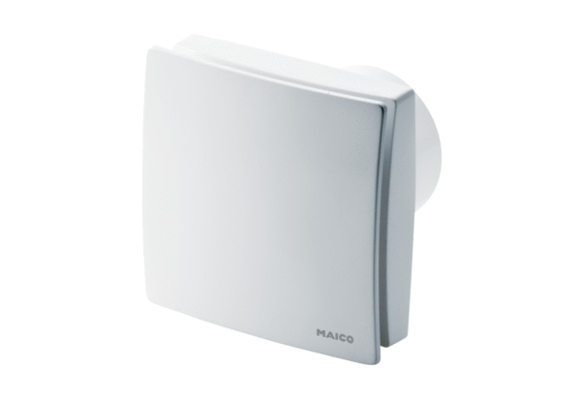Wentylator dla małych pomieszczeń ECA 150 ipro KRCHOpakowanie jednostkowe: 1 sztukaAsortyment: A
Numer artykułu: 0084.0094Producent: MAICO

